**Bài lap 05 - 01**

2186400330 – Lê Nguyễn Anh Nhật

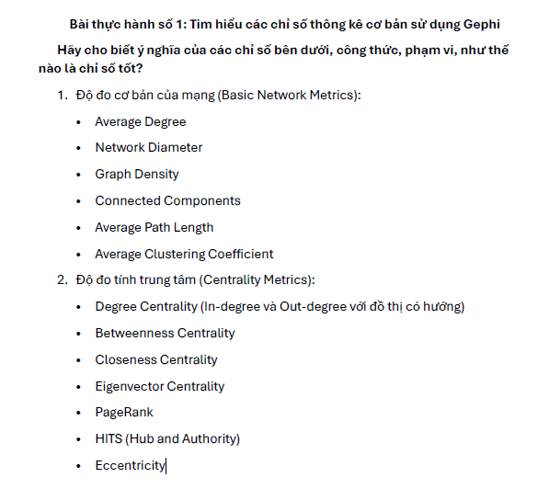

*Hình 1 – Đề bài tập lab05.01*

Câu 1:

1.1. Average Degree

**Average Degree (Độ trung bình):**

* **Ý nghĩa**: Trung bình số lượng kết nối (liên kết) của mỗi nút trong mạng.
* **Công thức**: Average Degree= $\frac{2E}{N}$
* Trong đó E là số lượng cạnh và N là số lượng nút.
* **Phạm vi**: [0, 1] (đối với đồ thị không có hướng) hoặc [0, 1] (đối với đồ thị có hướng).
* **Chỉ số tốt**: Tùy thuộc vào mục đích phân tích. Giá trị cao cho thấy mạng có nhiều liên kết, giá trị thấp thể hiện mạng rời rạc. Giá trị càng cao càng tốt và tốt nhất là 1.

1.2. Network Diameter

* **Ý nghĩa**: Khoảng cách dài nhất giữa hai nút trong đồ thị (trong đường đi ngắn nhất).
* **Phạm vi**: Từ 1 đến vô cùng (nếu mạng không kết nối).
* **Chỉ số tốt**: Diameter nhỏ cho thấy đồ thị kết nối tốt.

1.3. Graph Density

• **Ý nghĩa**: Tỷ lệ giữa số cạnh hiện tại và số cạnh tối đa mà mạng có thể có.

• **Công thức**:

Density = $\frac{2E}{N(N-1)}$ (Đồ thị vô hướng)

Hoặc:

Density = $\frac{E}{N(N-1)}$ (Đồ thị có hướng)

• **Phạm vi**: [0, 1].

• **Chỉ số tốt**: Mật độ cao (gần 1) cho thấy mạng dày đặc, mật độ thấp (gần 0) cho thấy mạng thưa.

1.4. Connected Components

* **Ý nghĩa**: Số lượng cụm (subgraph) trong mạng mà mọi nút đều kết nối trực tiếp hoặc gián tiếp.
* **Công thức**: Tính bằng DFS hoặc BFS.
* **Phạm vi**: [1,N].
* **Chỉ số tốt**: Số lượng nhỏ cho thấy mạng có tính liên kết tốt.

1.5. Average Path Length

* **Ý nghĩa**: Trung bình khoảng cách ngắn nhất giữa tất cả các cặp nút.
* **Công thức**:



* **Phạm vi**: [1,∞).
* **Chỉ số tốt**: Giá trị nhỏ cho thấy thông tin trong mạng lan truyền nhanh chóng.

1.6. Average Clustering Coefficient

• **Ý nghĩa**: Đo lường mức độ mà các nút có xu hướng tạo thành các cụm.

• **Công thức**:

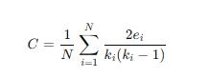

• **Phạm vi**: [0,1].

• **Chỉ số tốt**: Giá trị cao (gần 1) cho thấy mạng có cấu trúc phân cụm rõ ràng.

1.7. Average Path Length